Национальный исследовательский университет «МЭИ»

Институт Радиотехники и электроники им. В.А. Котельникова

**Расчётное задание по дисциплине «Основы компьютерного проектирования радиоэлектронных средств»**

Вариант №15

Студент: Яровицын К.О.

Группа: ЭР-15-15

Преподаватель: Филатов В.А.

Москва

2017

Схема анализируемой цепи приведена на рисунке 1. В состав схемы входят 4 резистора, 2 конденсатора, 1 катушка индуктивности, источник ЭДС E и источник тока I. Поскольку источники соединены между собой общим проводом (нижний проводник), то при расчетах будем считать эту цепь «землей» (нулевым потенциалом).

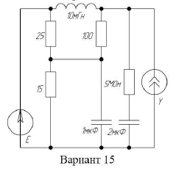

*Рис.1. Схема анализируемой цепи Вариант № 15.*

Для проведения расчетов и анализа проведем ввод схемы в программу МС10:

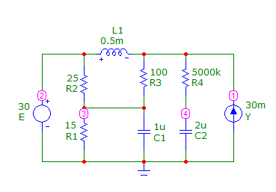

*Рис.2. Схема анализируемой цепи в МС10 Вариант № 15.*

**1. Анализ цепи по постоянному току DDC (Е=30В, Y=30мА)**

Для проведения оценочных расчетов по постоянному току схема исследуемой цепи может быть существенно упрощена:

- поскольку в установившемся режиме через конденсаторы постоянный ток не протекает (сопротивление идеального конденсатора бесконечно большое), то эти элементы могут быть исключены;

- катушки индуктивности не препятствуют протеканию постоянного тока, их сопротивление близко к 0, их можно заменить отрезком проводника.

Упрощенная схема по постоянному току показана на рисунке 3.

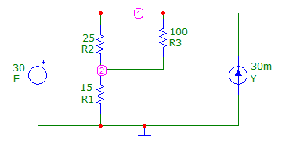

*Рис.3. Упрощенная схема по постоянному току.*

В результате схема существенно упростилась и разделилась на три зависимых контура. В первый входят источник ЭДС E и подключенные параллельно с ним резисторы R1 и R2. Второй контур представляет собой параллельное соединение резисторов R2 и R3. В третий контур входят источник тока Y и сопротивления R1 и R3, включенные последовательно.

Проведем расчет параметров цепи:

1) В цепи только источник ЭДС, источник тока удален:

1 Узел: ток IЕ втекает с источника ЭДС и вытекает токи IR2 и IR3 через резисторы R2 и R3 соответственно.

2 Узел: токи IR2 и IR3 втекает через резисторы R2 и R3, вытекает ток IR1 через резистор R1.

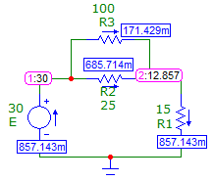

В данной цепи соотношение токов будет таковым:



Рассчитаем его:

мА

Токи на резисторах R2 и R3:

мА

мА

Напряжение в 1 узле составит напряжение источника ЭДС – 30 В

Напряжение в 2 узле определим по формуле:

В

Расчетные значения токов и напряжения полностью совпали с таковыми значениями в Micro-Cap10.

2) В цепи только источник тока, источник ЭДС удален:

В данном случае оставшийся источник тока будет замкнут на земле и следовательно он никакого влияния на схему не имеет. Это объясняется тем, что сопротивление источника ЭДС стремиться к 0, а в данной схеме источник тока и ЭДС соединены параллельно, следовательно ток, идя по пути наименьшего сопротивления, будет идти на землю через ЭДС.

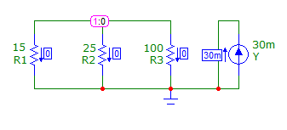

3) В цепи и источник тока и источник ЭДС:

1 узел: Токи IЕ и IY втекают с источников ЭДС и тока, и вытекают токи IR2 и IR3 через резисторы R2 и R3 соответственно.

2 узел: Сумма токов IR2 и IR3 идут через резистор R1

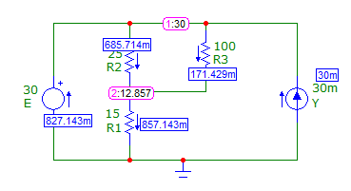

Соотношение токов



Так как источник тока никакого влияния на схему не оказывает, расчетные значения полностью совпадают со значениями, полеченными в результате расчета без источника тока. За исключением тока на источнике ЭДС.

мА

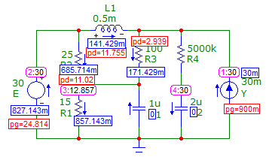

*Рис.4. Результат расчета для полной схемы*

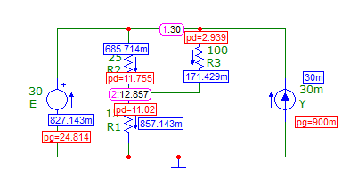

*Рис.5. Результат расчета для упрощенной схемы*

Как видим, теоретические расчеты совпали с компьютерным анализом. Токи на резисторах и напряжения соответствуют ожидаемым. Мощности обоих источников положительные, следовательно они оба отдают всю энергию в цепь.

Источник тока, в данной схеме, из-за параллельного подключения к источнику ЭДС бесполезен, так как весь ток с него уходит на землю.

Анализ в частотной области

Исключаем в схеме источник ЭДС Е. В качестве входного гармонического сигнала установим источник тока Y с амплитудой 1. Чтобы было удобнее анализировать схему, переставим элементы по-другому. Теперь мы видим, что в схеме к источнику тока Y подключена нагрузка в виде резистора R4 на 5 МОм и конденсатора С2 на 2 мкФ. Далее в параллель идет колебательный контур, состоящий из катушки индуктивности L1 и конденсатора С1 с сопротивлением в виде резисторов R1, R2 и R3. Принципиальная схема цепи, анализируемой в частотной области, приведена на рисунке 6.

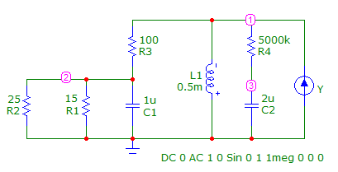

*Рис.6. Принципиальная схема цепи для анализа в частотной области.*

Проведем предварительный анализ работы этой схемы в частотной области. В схеме можно выделить следующие цепочки:

Источник гармонического сигнала Y.

Последовательное соединение резистора R4 и конденсатора С2 является нагрузкой этого источника.

Элементы L1 и С1 образуют параллельный колебательный контур со следующими параметрами:

кГц – резонансная частота

Ом – характеристическое сопротивление

– добротность контура

кГц – полоса пропускания

Видим, что добротность невысокая и чем больше будет R1 или R2, или будет меньше, тем выше будет добротность.

Рассмотрим эти параметры с учетом резистора R3, чтобы узнать, не будет ли данный элемент влиять на параметры колебательного контура.

кГц

Ом



кГц

Как видно из расчетов, R3 влияет на параметры колебательного контура значительно. Он увеличивает добротность контура, но при этом уменьшает полосу пропускания. Резонансная частота не изменяется.

Так как сопротивление резистора R4 на несколько порядков превышает сопротивление резистора R3, ток не будет идти через R4 и С2.

Узел 1 является входом данной цепи, на нем будет максимальное напряжение. На низких частотах (существенно меньше резонансной частоты) из-за малого сопротивления катушки индуктивности L1 напряжение будет стремиться к 0. На резонансной частоты сопротивление параллельного контура большое, при этом напряжение на контуре будет максимальным. Ток на низкой частоте от источника Y проходит через резистор R3, так как сопротивление резистора R4 очень большое. На средних частотах (около резонансной частоты) из-за увеличения сопротивления конденсатора нужно рассмотреть на практике как поведет себя ток.

Область частот, в которых происходят существенные изменения АЧХ, находится в диапазоне от 0 до 500 кГц.



*Рис.7. Частотный анализ напряжения узлов.*



*Рис.8. Частотный анализ токов активных сопротивлений.*





*Рис.9. Частотный анализ токов реактивных сопротивлений.*

Резонансная частота контура составила 24.5 кГц, следовательно расчетное значение не верно.

Оценка влияния резистора R3

Для проверки нашей теории о значительном влиянии резистора R3 уберем данный резистор из цепи.

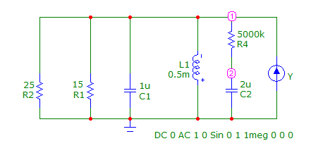

*Рис.10. Принципиальная схема цепи для анализа в частотной области без R3.*



*Рис.11. Частотный анализ напряжения узлов.*



*Рис.12. Частотный анализ токов активных сопротивлений.*





*Рис.13. Частотный анализ токов реактивных сопротивлений.*

Как видно по моделированию, резонансная частота изменилась и составила 7.1 кГц, что укладывается в нашу теорию. Ток на резисторах R1 и R2 возрос в ~3 раза.

Анализ во временной области

Для моделирования работы схемы во временной области и получения переходных и импульсных характеристик в качестве входного воздействия выберем в качестве Y источник импульсного напряжения прямоугольной формы Pulse. Схему используем такую же, что и для анализа частотной области.

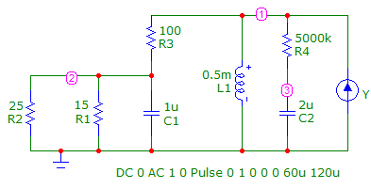

*Рис.14. Принципиальная схема цепи для анализа во временной области.*

Чтобы определить необходимые параметры источника Y и временные границы выполнения расчетов проведем предварительную оценку поведения схемы при воздействии на вход скачка тока.

Первоначальный ток, возникающий от тока источника, пойдет через резистор R3, на колебательный контур и зарядит конденсатор С1. Одновременно с этим ток на катушке L1 будет возрастать, и по мере зарядки С1, он приравняется к току источника. Переходные процессы продолжаются в течение нескольких микросекунд. Время импульса должно быть больше времени переходных процессов (выберем 60 мкс), задержка фронта 1 пс, длительность фронта и спада должна быть существенно меньше самых быстрых процессов в схеме. Время расчета 120 мкс.

Результаты компьютерного расчета во временной области от 0 до 120 мкс напряжений в узлах схемы и токов через элементы.



*Рис.15. Временной анализ напряжения узлов.*



*Рис.16. Временной анализ токов всех активных сопротивлений.*



*Рис.17. Временной анализ напряжений всех реактивных сопротивлений.*

В ходе анализа определили время завершения переходных процессов, оно составляет порядка 50 мкс. Время длительности подаваемого импульса в 60 мск оказалось достаточным, для того что бы переходные процессы успели завершиться.

Выводы:

1. Проведены полные расчеты по постоянному ток для 3 случаев: только источник ЭДС, только источник тока, оба источника. Все расчеты совпали с компьютерным моделированием.
2. Определен колебательный контур и рассчитаны его параметры. Частотные и переходные процессы элементов и узлов, составляющих этот контур определяются параметрами контура. Последовательно идущее сопротивление влияет на контур.
3. Мощности источников ЭДС и тока положительны, следовательно оба источника разряжаются.
4. Наличие параллельного соединения источника тока и ЭДС вызывает такой эффект, что весь ток с источника уходит на землю.